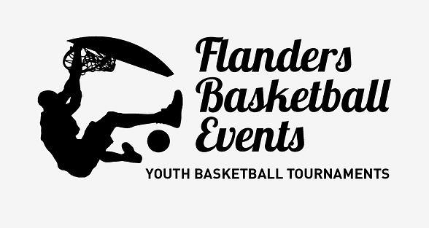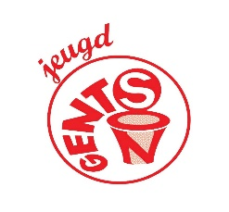
www.flabasevents.com
flabasevents@gmail.com
0473 37 39 66
Ghent U12 Spring Cup
1 mei 2026
U12 tornooi (gemengd)
Beste coach of ploegmanager,
We nodigen jullie hierbij graag uit op ons tornooi voor U12 ploegen op donderdag 1 mei. Het tornooi zal doorgaan in de moderne sportzalen van Amon Jeugd Gentson te Gent (mooi gelegen langs de Leie en niet ver van het stadscentrum). Er worden maximaal 10 ploegen toegelaten. Elke ploeg speelt minimaal 4 (verkorte) wedstrijden. Deelname aan het tornooi is in eerste instantie gratis voor clubs die dit seizoen ook inschrijven voor een ander FBE tornooi en voor clubs die FBE tornooien organiseren. Mochten er na 15 maart nog open plaatsen zijn, dan kunnen er ook nog andere clubs inschrijven.
Alle uitslagen en schema’s van het tornooi zullen te volgen zijn via een handige app.
Elke speler ontvangt een medaille, elke ploeg een mooie trofee en bovendien kan de winnaar gedurende één jaar de gigantische wisselbeker “Jacques Blondeel” mee naar huis nemen.

Inschrijvingsformulier Ghent U12 Spring Cup
Opsturen naar flabasevents@gmail.com

Club : ………………………………………………………………………………………………
Correspondent : ……………………………………………………………………………………………
e-mail : …………………………………………………………………………………………………………
gsm : ……………………………………………………………………………………………………………
Verantwoordelijke ter plaatse : ……………………………………………………………………………….
GSM : …………………………………………………………………………………..

